Инструкция для родителей (законных представителей) и обучающихся по отправлению выполненного задания преподавателю
- Войдите в электронный дневник.
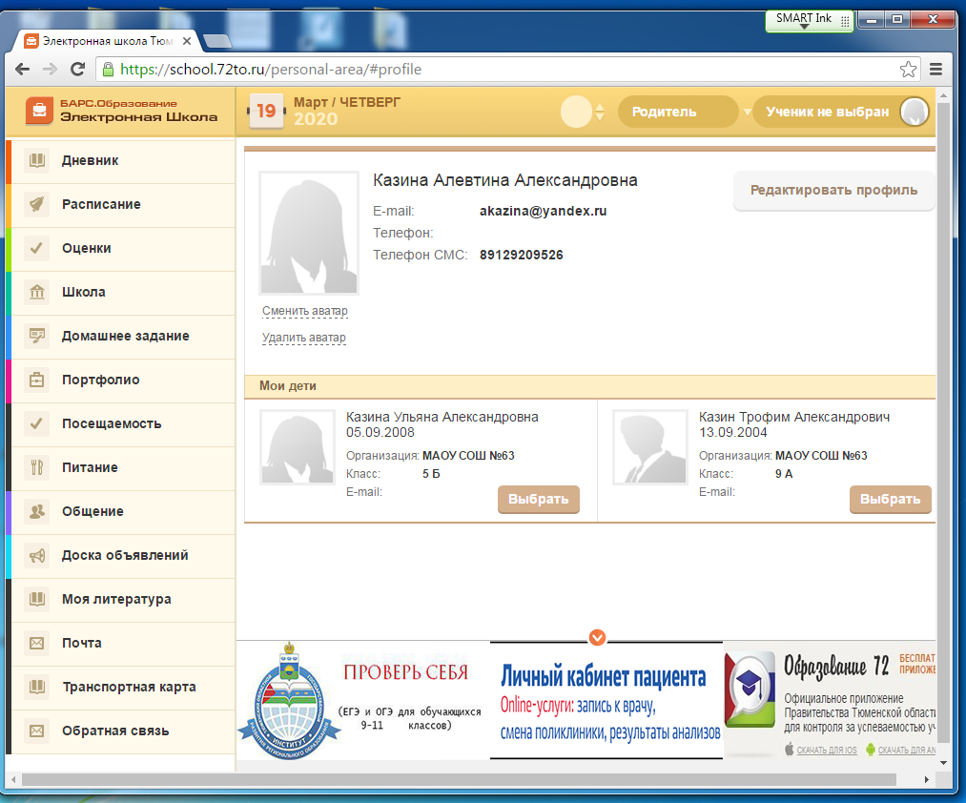
- Выберите ребенка. В графе «Домашнее задание» вы сможете увидеть, что необходимо сделать.
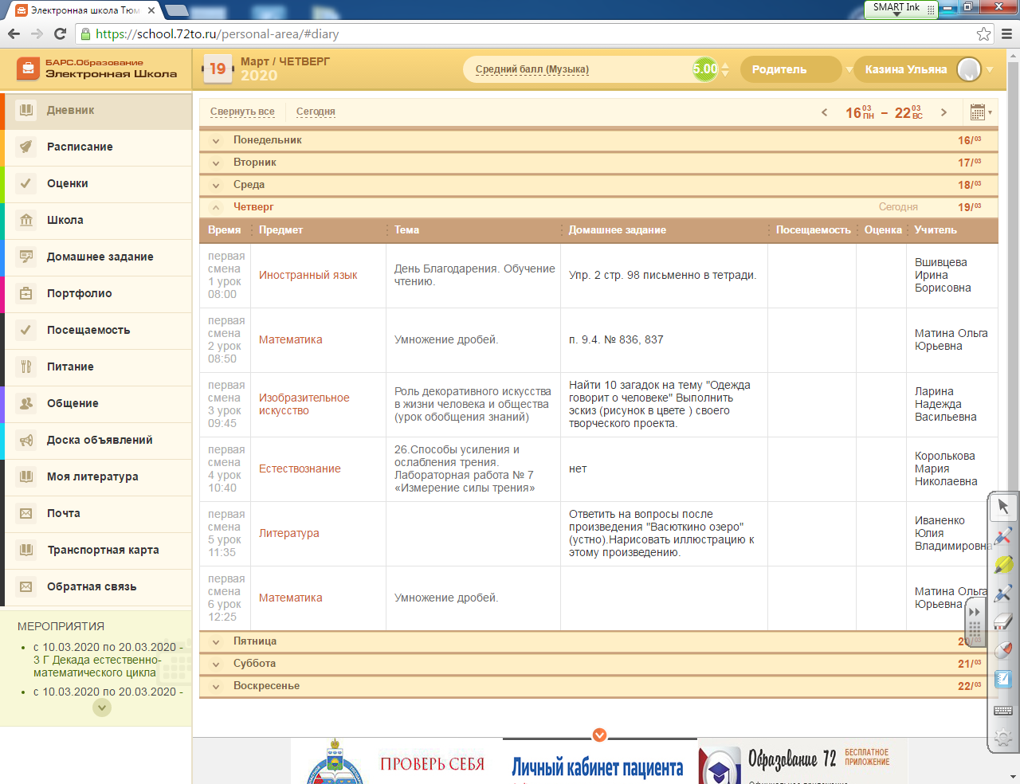
- Обратите внимание, некоторые домашние задания содержат И.Д.З.
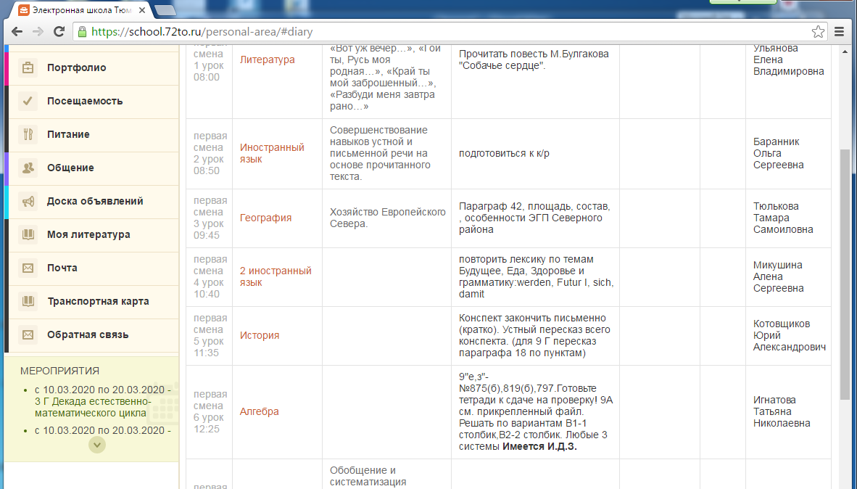
- Чтобы отправить выполненное задание, выберите вкладку «Почта». Выбрать «Новое сообщение»
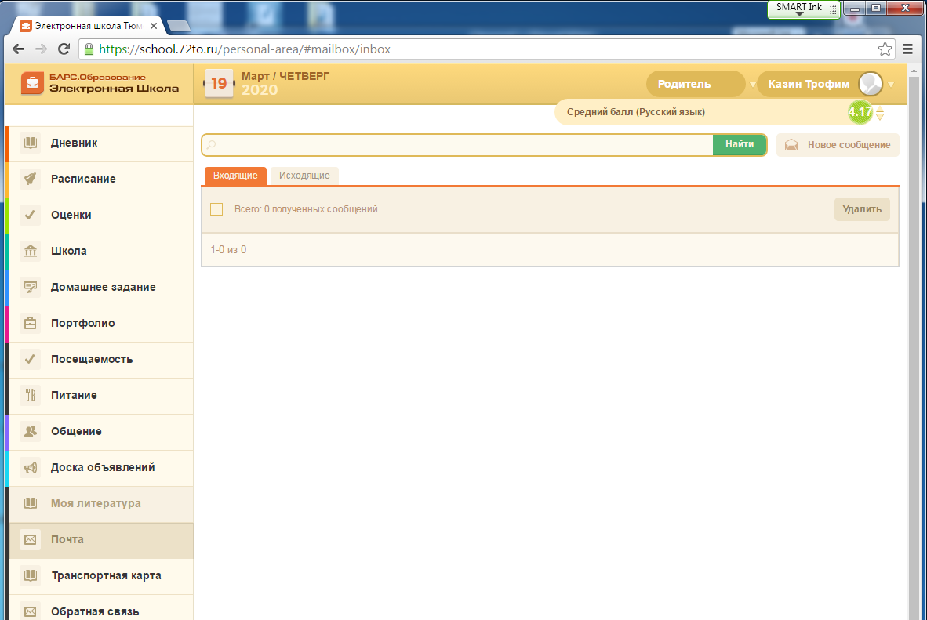

- Появится диалоговое окно, выбрать вкладку «Учителя».
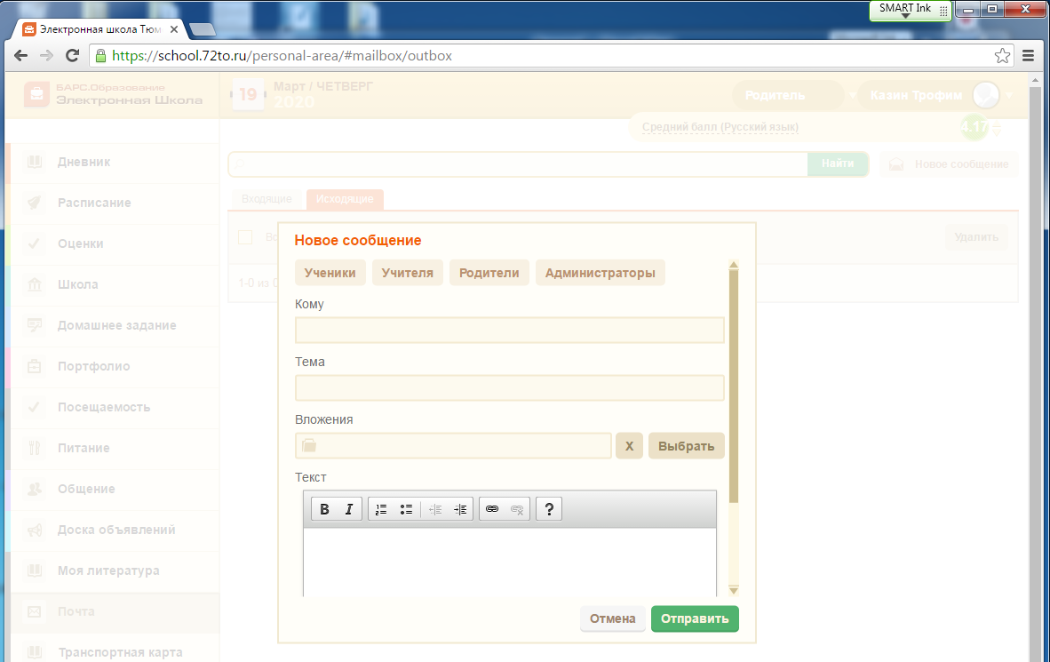
- Раскроется список учителей.
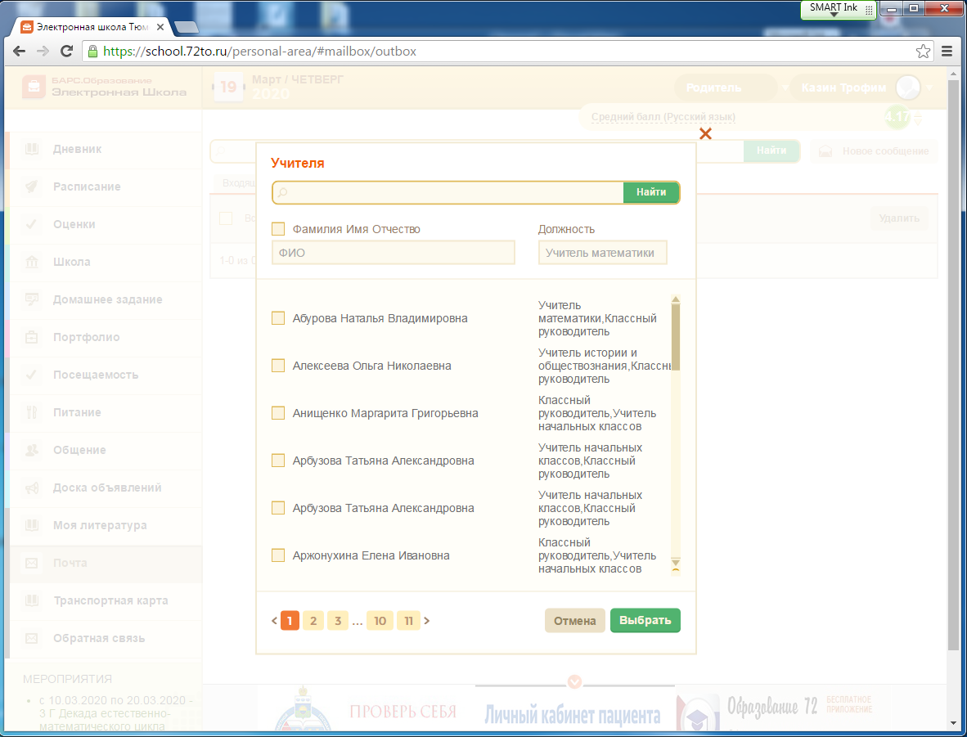

- Выбрать учителя-предметника.
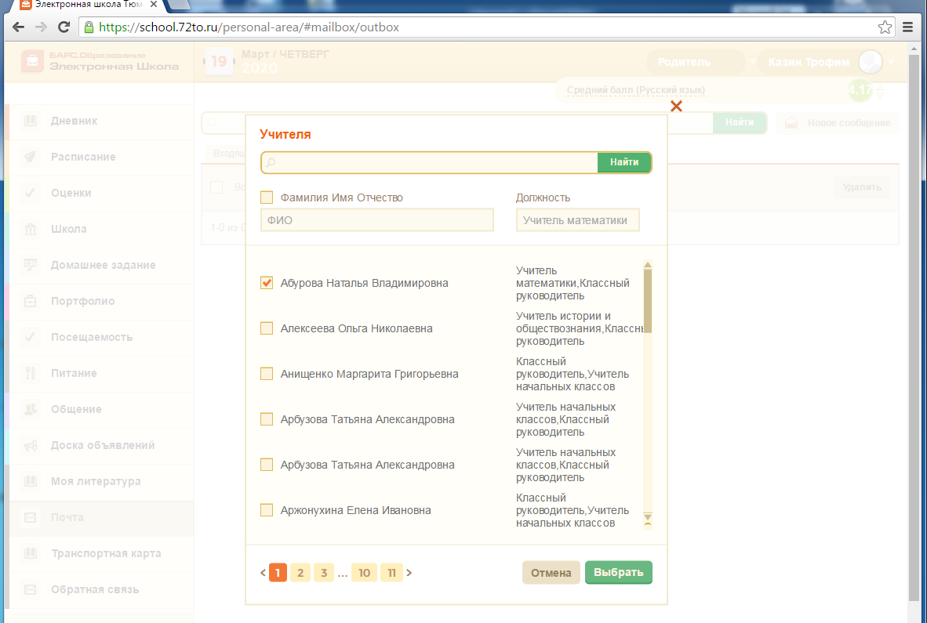

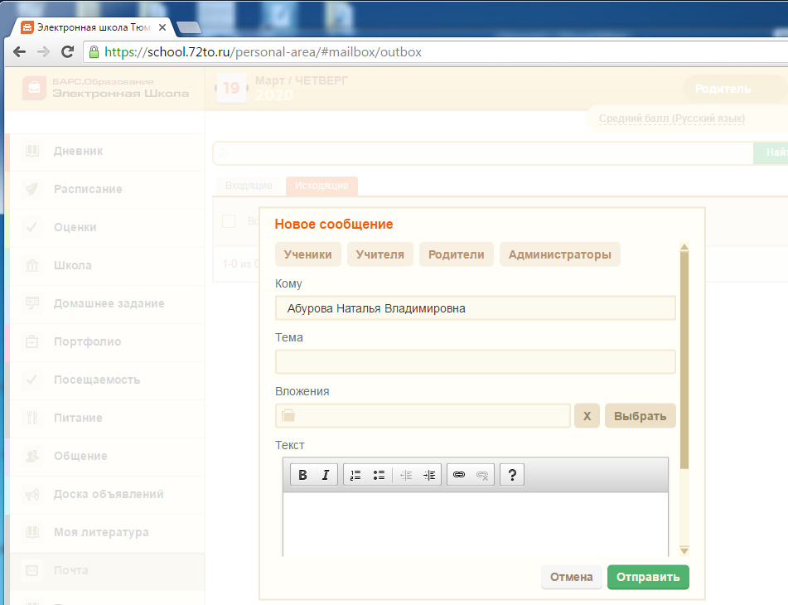

- В «теме» укажите фамилию, имя ребенка и класс.
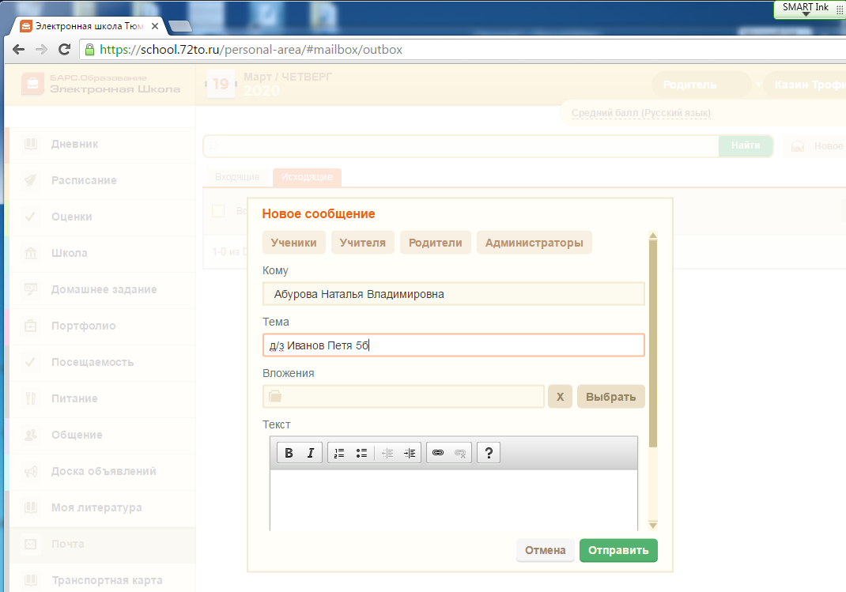
- Прикрепить файл с выполненной работой.
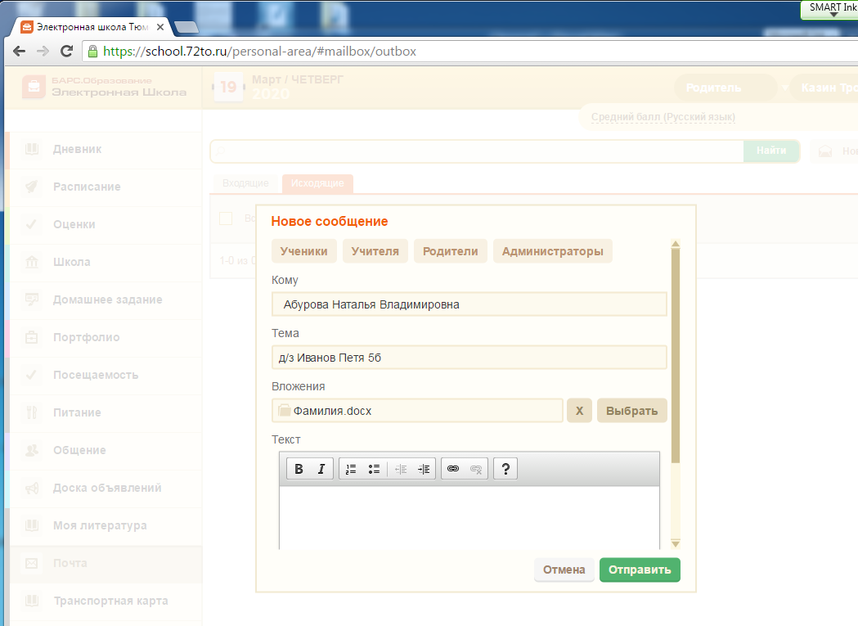
- Нажать кнопку «Отправить»

